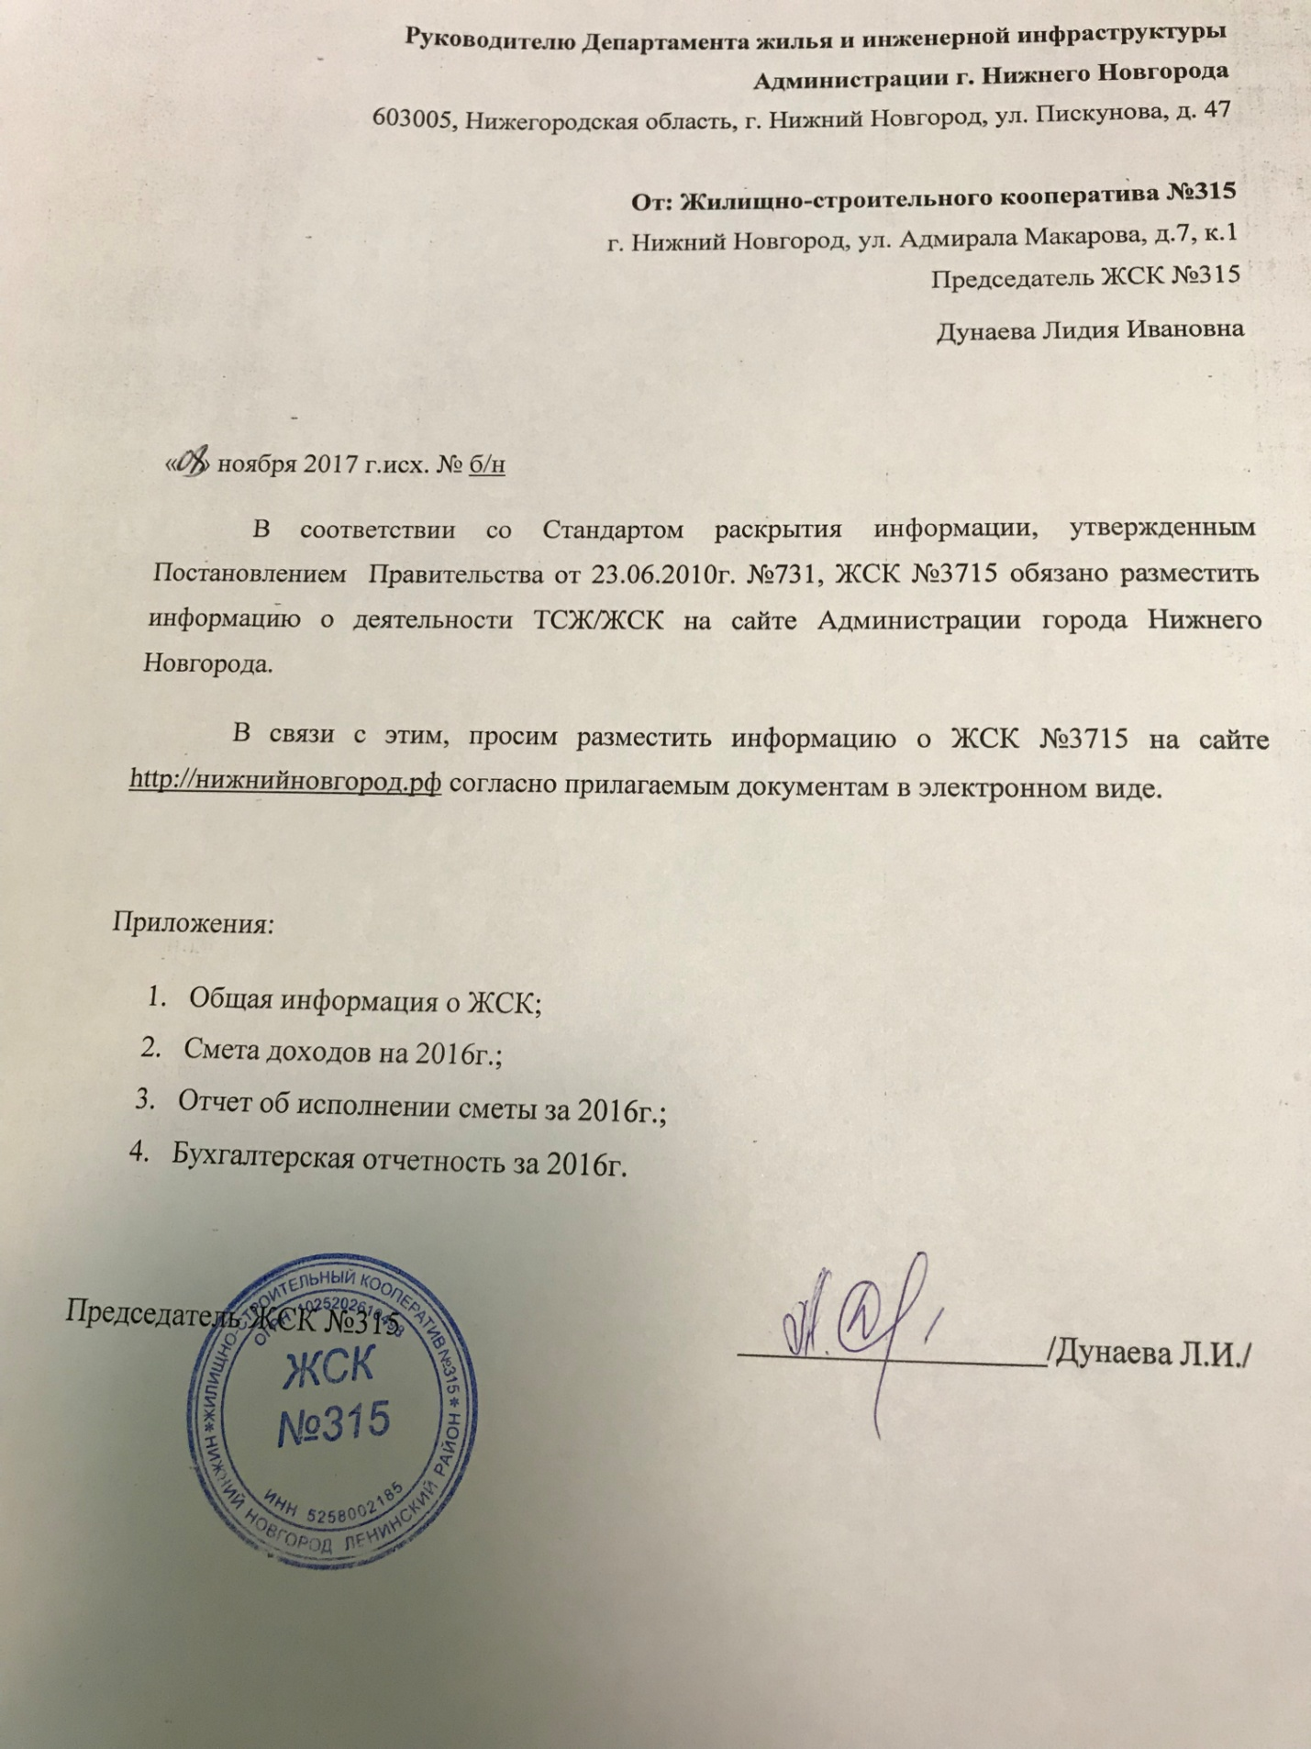

Жилищно-строительный кооператив № 315 (ЖСК №315)
Юридический и фактический адрес местонахождения: 603132, г Нижний Новгород, ул Адмирала Макарова, д 7, корп 1
Тел.: 5197851, эл. почта: tisa94@yandex.ru
ИНН 5258002185 ОГРН 1025202610498 КПП 525801001
Устав утвержден на общем собрании собственников
Свидетельство о постановке на учет в налоговом органе юридического лица, образованного в соответствии с законодательством Российской Федерации по месту нахождения на территории Российской Федерации 52 № 000330207
Свидетельство о внесении записи в Единый государственный реестр юридических лиц о юридическом лице, зарегистрированном до 1 июля 2002 года 52 № 000975329.
Председатель:
Дунаева Лидия Ивановна
Бухгалтер: Исакова Александра Анатольевна
Члены Правления:
Леонтьева Надежда Николаевна
Косова Лариса Григорьевна
Гульдихин Вадим Михайлович
Сорокина Елена Евгеньевна
Осокин Сергей Владимирович
Члены ревизионной комиссии:
Леонтьева Надежда Николаевна
Косова Лариса Григорьевна
Сорокина Елена Евгеньевна

Время работы: пн- пт 09.00 – 18.00
Часы приема граждан: вторник, четверг 17.00 – 19.00

